FP

Find Professor

Specifikacija zahteva

Verzija 1.0

Pregled izmena

|  |  |  |  |
| --- | --- | --- | --- |
| **Datum** | **Verzija** | **Opis** | **Autor** |
| 19.03.2023. | 1.0 | Inicijalna verzija | Teodora |
|  |  |  |  |
|  |  |  |  |
|  |  |  |  |

Sadržaj

1. Cilj dokumenta 4

2. Opseg dokumenta 4

3. Reference 4

4. Pregled slučajeva korišćenja 4

5. Profili korisnika 6

5.1 Posetilac portala 6

5.2 Učenik 6

5.3 Profesor 6

5.5 Administrator 6

6. Opis slučajeva korišćenja 6

6.1 Pregled profesora 6

6.2 Registrovanje 6

6.3 Pregled zahteva 7

6.4 Odabir zahteva 8

6.5 Odabir profesora 10

6.6 Azuriranje učenika 11

6.7 Prijavljivanje 11

6.8 Ocenjivanje profesora 13

6.9 Dodavanje profesora 14

6.10 Brisanje profesora 14

6.11 Dodavanje učenika 14

6.12 Brisanje učenika 14

6.13 Azuriranje profesora 15

7. Dodatni zahtevi 19

7.1 Funkcionalnost 19

7.2 Upotrebivost 19

7.3 Pouzdanost 19

7.4 Performanse 19

7.5 Podrška i održavanje 19

7.6 Ograničenja 19

Specifikacija zahteva

# Cilj dokumenta

Cilj ovog dokumenta je specifikacija zahteva u pogledu detaljnog opisa slučajeva korišćenja Find Professor portala.

# Opseg dokumenta

Dokument se odnosi na Find Professor portal koji će biti razvijen od strane JTN-a. Find Professor predstavlja skraćenicu za pronalaženje privatnog profesora. Namena sistema je efikasno i lako, pronalaženje i pružanje pomoći učenicima.

# Reference

Spisak korišćene literature:

1. Find Professor – Predlog projekta, JTN-FP-01, V1.0, 2023, JTN.
2. Find Professor – Planirani raspored aktivnosti na projektu, V1.0, 2023, JTN.
3. Find Professor – Plan realizacije projekta, V1.0, 2023, JTN.
4. Find Professor – Vizija sistema, V1.0, 2023, JTN.

# Pregled slučajeva korišćenja

Osnovni UML dijagram koji prikazuje korisnike i slučajeve korišćenja Find Professor portala prikazan je na sledećoj slici:

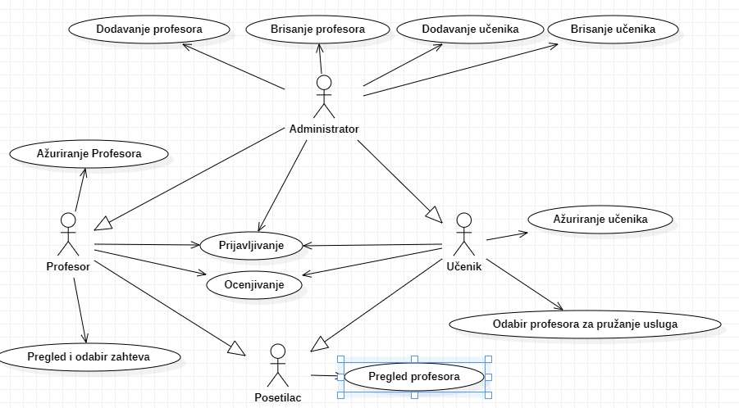

Slučajevi korišćenja *pregled informacija o profesorima, registrovanje i pregled i odabir zahteva* obuhvataju složenije radnje koje se mogu razložiti dalje razložiti na pojedinačne slučajeve korišćenja.

Detaljni UML dijagram za slučaj korišćenja *pregled informacija o profesorima* je prikazan na sledećoj slici:

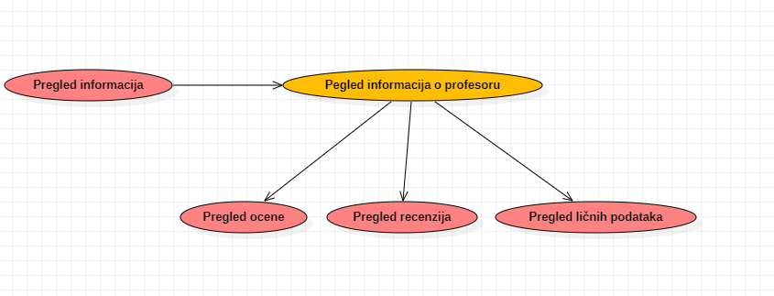

Detaljni UML dijagram za slučaj korišćenja *registrovanje* je prikazan na sledećoj slici:

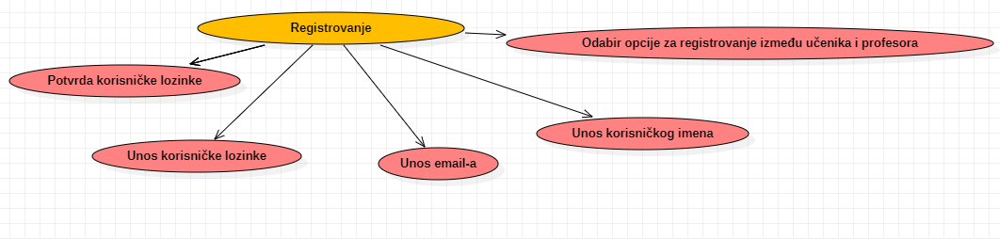

Detaljni UML dijagram za slučaj korišćenja *pregled i odabir zahteva* je prikazan na sledećoj slici:

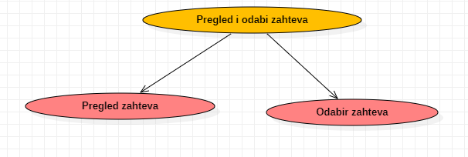

# Profili korisnika

Identifikovani su sledeći profili korisnika portala Find Professor:

## Posetilac portala

Posetilac portala je osnovni profil korisnika koji sa najmanjim skupom funkcionalnosti na raspolaganju. Korisnici ovog tipa pristupaju portalu u cilju pregleda informacija koje su na njemu prezentovane. Pristup portalu u ulozi posetioca je slobodan, tj. ne zahteva prethodno prijavljivanje na portal.Ukoliko zeli da postane profesor ili učenik(onaj koji trazi usluge profesora), potrebno je da se registruje.

## Učenik

Učenik je profil korisnika koji obuhvata sve korisnike koji traže usluge privatne nastave. Veza generalizacije između učenika i posetioca portala je uvedena da ukaže na mogućnost pristupa svim osnovnim funkcionalnostima portala vezanim za pregled informacija. Da bi ućenik mogao da ažurira podatke o sebi koje je objavio potrebna je prethodno prijavljivanje korisnika.

## Profesor

Profesor je korisnik zadužen za pružanje usluga učenicima. Shodno vezi generalizacije, profesor ima pristup svim funkcionalnostima definisanim za posetioca portala. Zaduženja specifična za profesora su ažuriranje osnovnih podataka o sebi koji se prikazuju na portalu, prihvatanje pristiglih zahteva od strane učenika.

## Administrator

Administrator je specijalni profil korisnika. Administratorski profil je uveden kako bi se obezbedila što veća fleksibilnost u pogledu mogućnosti ažuriranja sadržaja na portalu.

# Opis slučajeva korišćenja

## Pregled profesora

**Kratak opis:**

Prikaz stranice portrala sa osnovnih informacijama o profesorima.

**Akteri:**

Posetilac portala, Učenici, Administrator.

**Preduslovi:**

Nema.

**Osnovni tok:**

1. Korisnik bira opciju za prikaz stranice na portalu sa informacijama o profesorima.
2. Tekuća stranica se osvežava i prikazuje se stranica portala sa profilom profesora.

**Izuzetci:**

Nema.

**Posledice:**

Tekuca stranica je stranica sa informacijama o profesorima.

## Registrovanje

**Kratak opis:**

Prikaz stranice sa formom za prijavljivanje ili registrovanje i korisnik unosi odredjene informacije da bi se registrovao.

**Akteri:**

Posetilac portala, Učenik, Profesor.

**Preduslovi:**

Nema.

**Osnovni tok:**

1. Korisnik bira opciju za registrovanje na formi.
2. Prikazuju se opcije za odabir izmedju registrovanja za profesora ili učenika.
3. Vrsi se odabir izmedju te dve opcije.
4. Unosi se korisnicko ime.
5. Unosi se e-mail adresa.
6. Unosi se korisnicka lozinka.
7. Potvrdjuje se korisnicka lozinka.
8. Uneseni podaci se unose u bazi podataka.
9. Dobija se odgovor da je registrovanje ili uspesno ili neuspesno.
10. Ukoliko je neuspesno, korisnik popunjava formu i unosi podatke ponovo.
11. Ukoliko je uspesno, prikazuje se nova stranica i dobija se odgovor da je korisnik uspesno registrovan.

**Izuzetci:**

[*Greska prilikom unosa podataka*] Pojaviće se obavestenje na formi za registrovanje.

**Posledice:**

Tekuća stranica je odgovarajuca stranica koja se ucitala u zavisnosti od odabira opcije prilikom registrovanja izmedju profesora ili učenika.

## Pregled zahteva

**Kratak opis:**

Prikaz stranice portala sa svim pristiglim zahtevima od strane učenika.

**Akteri:**

Profesor.

**Preduslovi:**

Nema.

**Osnovni tok:**

1. Korisnik bira opciju za prikaz svih pristiglih zahteva.
2. Prikazuje se stranica sa svim pristiglim zahtevima od učenika.

**Izuzetci:**

Nema.

**Posledice:**

Tekuća stranica je stranica sa svim pristiglim zahtevima od strane učenika.

## Odabir zahteva

**Kratak opis:**

Prikaz stranice sa informacijama o svim pristiglim zahtevima i odabir odgovarajucih zahteva.

**Akteri:**

Profesor.

**Preduslovi:**

Trenutno je prikazana stranica sa svim pristiglim zahtevima.

**Osnovni tok:**

1. Izbor opcije za odabir određenih zahteva.
2. Prikazuje se forma koja prikazuje sve odabrane i samim tim prihvaćene zahteve.

**Izuzetci:**

Nema.

**Posledice:**

Tekuća stranica je stranica sa svim prihvacenim zahtevima.

## Odabir profesora

**Kratak opis:**

Prikaz stranice sa svim registrovanim profesorima i odabir jednog od njih.

**Akteri:**

Učenik.

**Preduslovi:**

Postojanje registrovanih profesora.

**Osnovni tok:**

1. Učenik bira opciju za prikaz svih registrovanih profesora.
2. Prikazuje se stranica na kojoj se nalaze svi registrovani profesori.
3. Korisnik ima mogucnost pregleda svih profesora.
4. Kada se konačno odluči za onog koji mu najviše odgovara, korisnik šalje zahtev profesoru.

**Izuzetci:**

Nema.

**Posledice:**

Tekuća stranica je stranica sa formom za prikaza izabranog profesora kojem je zahtev poslat.

## Ažuriranje učenika

**Kratak opis:**

Prikaz stranice sa sa opcijom za azuriranje podataka o učeniku, gde učenik menja svoje podatke.

**Akteri:**

Učenik.

**Preduslovi:**

Trenutno je prikazan profil učenika.

**Osnovni tok:**

1. Izbor opcije za ažuriranje podataka.
2. Prikazuje se stranica sa formom na kojoj korisnik bira koje podatke o sebi želi da izmeni.
3. Kada učenik izmeni informacije, stranica se osvežava i novi podaci su vidljivi u delu kod informacija o učeniku.

**Izuzetci:**

Nema.

**Posledice:**

Tekuća stranica je profil učenika.

## Prijavljivanje

**Kratak opis:**

Prijavljivanje korisnika na portal u cilju pristupa specifičnim funkcijama koje zahtevaju autorizaciju.

**Akteri:**

Učenik, Profesor, Administrator.

**Preduslovi:**

Korisnik nije trenutno prijavljen.

**Osnovni tok:**

1. Korisnik bira opciju za prijavu na portal.
2. Prikazuje se stranica sa odgovarajućom formom.
3. Korisnik unosi korisničke podatke za prijavu.
4. Vrši se validiranje unetih podataka.
5. Korisnik se prijavljuje na portal.
6. Prikazuje se početna stranica portala.

**Izuzetci:**

[*Pogrešno korisničko ime i/ili lozinka*] Prikazuje se obaveštenje na formi za prijavljivanje.

**Posledice:**

Korisnik je ulogovan na portal.

**Dijagram sekvence:**

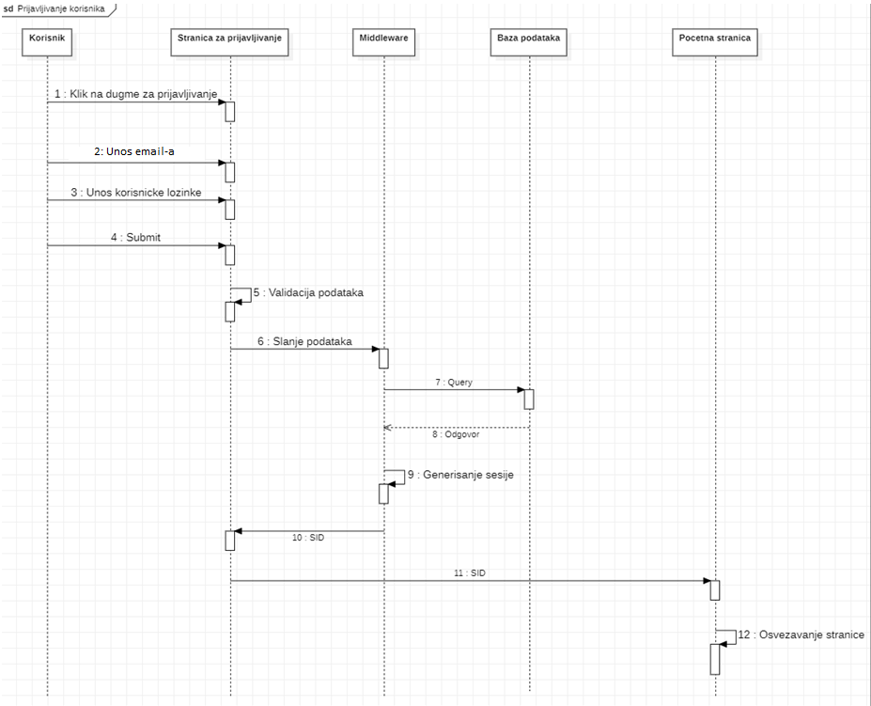

## Ocenjivanje profesora

**Kratak opis:**

Kada profesor održi čas, učenik može da oceni i ostavi recenziju profesora.

**Akteri:**

Učenik.

**Preduslovi:**

Korisnik je prijavljen na portal. Profesor je održao čas.

**Osnovni tok:**

1. Korisnik bira opciju za prikaz forme sa ocenama i recenzija.
2. Prikazuje se stranica sa formama sa ocenama i recenzija.
3. Korisnik bira opciju za ocenjivanje profesora.
4. Korisnik ocenjuje profesora.
5. Korisnik bira opciju za komentarisanje.
6. Korisnik kometarise svoje viđenje stvari i stepen zadovoljstva nakon pružanja usluga učenika od strane profesora.
7. Stranica se osvezava i sada su ocene i komentari vidljivi kod informacija o profesoru.

**Izuzetci:**

Nema.

**Posledice:**

Nove ocene i komentari o profesoru su dodati.

## Dodavanje profesora

**Kratak opis:**

Dodavanje korisnickog naloga profesora.

**Akteri:**

Profesor, Administrator.

**Preduslovi:**

Korisnik je poslao zahtev za registracijom popunjavajuci formu za registraciju.

**Osnovni tok:**

1. Administrator redovno nadgleda portal.
2. Kada naidje na novi zahtev za profesorom, on taj zahtev prihvata.
3. Nakon prihvatanja zahteva, novi profesor je registrovan i upisan u bazi podataka.
4. Profesor sada moze koristiti funkcionalnosti namenjene za profesore ovog portala.

**Izuzetci:**

Nema.

**Posledice:**

Novi profesor je dodat.

## Brisanje profesora

**Kratak opis:**

Administrator brise vec postojeceg profesora iz nekog razloga.

**Akteri:**

Profesor, Administrator.

**Preduslovi:**

Profesor je registrovan na portal.

**Osnovni tok:**

1. Administrator vrsi redovno nadgledanje portrala.
2. Ukoliko profesor ne postuje pravila koriscenja ovog portala kao sto su neaktivnost,postavljanje nepozeljnog sadrzaja,itd... administrator je obavezan da obrise nalog tog korisnika.

**Izuzetci:**

Nema.

**Posledice:**

Profesor koji ne postuje pravila koriscenja ovog portala se brise iz baze podataka, a samim tim i sa portala.

## Dodavanje učenika

**Kratak opis:**

Dodavanje korisnickog naloga učenika.

**Akteri:**

Učenik, Administrator.

**Preduslovi:**

Korisnik je poslao zahtev za registracijom popunjavajuci formu za registraciju.

**Osnovni tok:**

1. Administrator redovno nadgleda portal.
2. Kada naidje na novi zahtev za učenikom, on taj zahtev prihvata.
3. Nakon prihvatanja zahteva, novi učenik je registrovan i upisan u bazi podataka.
4. Učenik sada moze koristiti funkcionalnosti namenjene za učenike portala.

**Izuzetci:**

Nema.

**Posledice:**

Novi učenik je dodat.

## Brisanje učenika

**Kratak opis:**

Administrator brise vec postojeceg učenika iz nekog razloga.

**Akteri:**

Učenik, Administrator.

**Preduslovi:**

Učenik je registrovan na portal.

**Osnovni tok:**

1. Administrator vrsi redovno nadgledanje portrala.
2. Ukoliko učenik ne postuje pravila koriscenja ovog portala kao sto su neaktivnost,postavljanje nepozeljnog sadrzaja,itd... administrator je obavezan da obrise nalog tog korisnika.

**Izuzetci:**

Nema.

**Posledice:**

Učenik koji ne postuje pravila koriscenja ovog portala se brise iz baze podataka, a samim tim i sa portala

## Ažuriranje profesora

**Kratak opis:**

Ukoliko profesor želi da izmeni neke podatke o sebi ima mogućnost ažuriranja svojih podataka.

**Akteri:**

Profesor.

**Preduslovi:**

Korisnik je prijavljen na portal.

**Osnovni tok:**

1. Profesor se odlucuje za izmenu podataka o sebi.
2. Upisuje u formu koje od atributa želi da ažurira.
3. Ažuriraju se podaci u bazi podataka za tog profesora.

**Izuzetci:**

Nema.

**Posledice:**

Doslo je do azuriranja podataka o profesoru.

# Dodatni zahtevi

## Funkcionalnost

U ovom odeljku su specificirani funkcionalni zahtevi koji su zajednički za više slučajeva korišćenja.

Find Professor portal ne zahteva nikakve dodatne funkcionalnosti.

## Upotrebivost

U ovom odeljku su specificirani zahtevi koji su vezani za, ili utiču na upotrebivosti sistema koji se razvija.

**Korisnički interfejs prilagođen korisniku:**

Korisnički interfejs Find Professor portala će biti dizajniran tako da bude omogućeno jednostavno i intuitivno korišćenje bez potrebe za organizovanjem dodatne obuke.

## Pouzdanost

U ovom odeljku su specificirani zahtevi u pogledu pouzdanosti sistema koji se razvija.

**Dostupnost:**

Find Professor portal će biti dostupan 24 časa dnevno, 7 dana u nedelji. Vreme kada portal nije dostupan ne sme da pređe 10%.

**Srednje vreme između otkaza:**

Srednje vreme između dva sukcesivna otkaza ne sme da padne ispod 120 sati.

## Performanse

U ovom odeljku su specificirani zahtevi koji definišu željene performanse sistema koji se razvija.

**Broj korisnika koji simultano pristupaju:**

Sistem će da podrži do 1000 simultanih pristupa korisnika portalu.

**Vreme odziva za pristup bazi podataka:**

Vreme potrebno za pristupanje bazi podataka u cilju izvršenje nekog upita ne sme da veće od 5 sekundi.

## Podrška i održavanje

U ovom odeljku su specificirani zahtevi koji treba da poboljšaju stepen podrške i mogućnost održavanja sistema koji se razvija.

Find Professor portal ne zahteva posebnu podršku i održavanje.

## Ograničenja

U ovom odeljku su specificirana ograničenja kojih se treba pridržavati pri projektovanju sistema koji se razvija.

**Hardverska platforma:**

Klijentski deo sistema treba da ima mogućnost izvršavanja na bilo kom PC računaru sa minimum Pentium II procesorom i 128 MB RAM memorije.

Serverski deo sistema će raditi na Cloud-u.

**Tipovi Web čitača:**

Klijentski deo Find Professor portala će biti optimizovan za sledeće Web čitače: Internet Explorer 6.0 i noviji, Opera 8.0 i noviji, kao i Firefox (Mozilla).